Как с помощью дидактических игр научить детей раннего возраста различать цвета.
Работая с малышами, мы часто сталкиваемся с проблемой – ребёнок не может выучить цвета. Если ребёнок не знает основные цвета, то необходимо приступить к целенаправленному их изучению.
Объявляем неделю (день) красного цвета. Утром надуваем красный шарик и закрепляем на видном месте. И все это время изучаем только один цвет.
В занятиях с ребёнком всегда хорошо использовать рисование. Это то, что всегда интересно ребёнку. Если ребёнок не может рисовать, рисуете сами вместе с ним.
Предлагаем ребёнку: «Давай возьмём красный карандаш и нарисуем красный грибок (машину, домик)! Я рисую шляпку и ножку. Давай ты раскрасишь красным цветом шляпку, а я ножку. Каким цветом ты раскрашиваешь шляпку? Правильно, красным! А я ножку? Точно, красным! Какой у нас получился грибок? Смотри, у него красная ножка и красная шляпка. Правильно, он - красный!». Затем вместе с ребёнком вешаем рисунок на видное место и «хвастаемся» другим детям какой замечательный красный грибок мы нарисовали.
Никогда не начинайте изучать новый цвет, пока ребёнок хорошо не усвоит предыдущий!
Изучение цвета всегда начинаем с красного, а затем знакомимся с желтым, зеленым, синим. Это 4 основных цвета, которые ребёнок должен усвоить. Затем можно добавлять дополнительные цвета — оранжевый, фиолетовый, черный, белый, а потом и оттеночные – голубой, розовый и т. д.
Никогда не торопите ребенка во время занятий. Непременно подсказывайте ребенку, если он ошибается: « Нет, этот кубик не красный, а зеленый. Давай его положим в другую коробочку». Для начала используйте в игре один — два предмета каждого цвета и постепенно увеличивайте их количество.
Предлагаю несколько дидактических игр для того, чтобы научить детей различать цвета.
Игра «Подбери карандаш» Вырезаем из картона карандаши разного цвета. Предлагаем ребенку разложить карандаши по цвету, чтобы и у него, и у друзей были такие же.
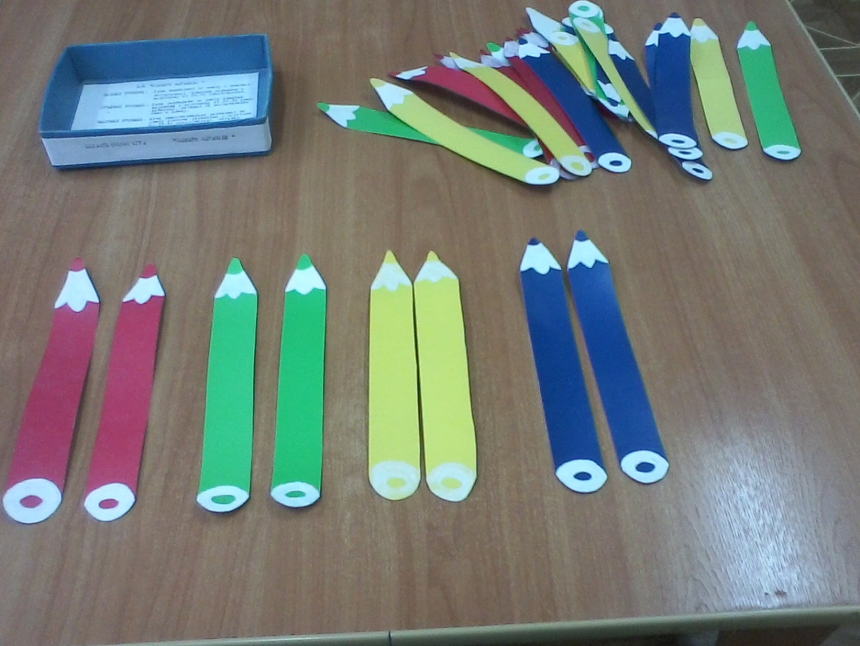

Игра «Бабочки на цветке»
Вырезаем из картона 4 цветка: красного, желтого, синего, зеленого цветов. И четыре бабочки того же цвета. Показываем ребёнку и говорим: «Вот синяя бабочка полетела и села на синий цветок, а жёлтая летела-летела и прилетела на жёлтый цветок и т.д.». Потом пусть ребенок сам сажает бабочек на цветки соответствующего цвета.
Усложняем задание: «Посади синюю бабочку на красный цветок и т.д.».
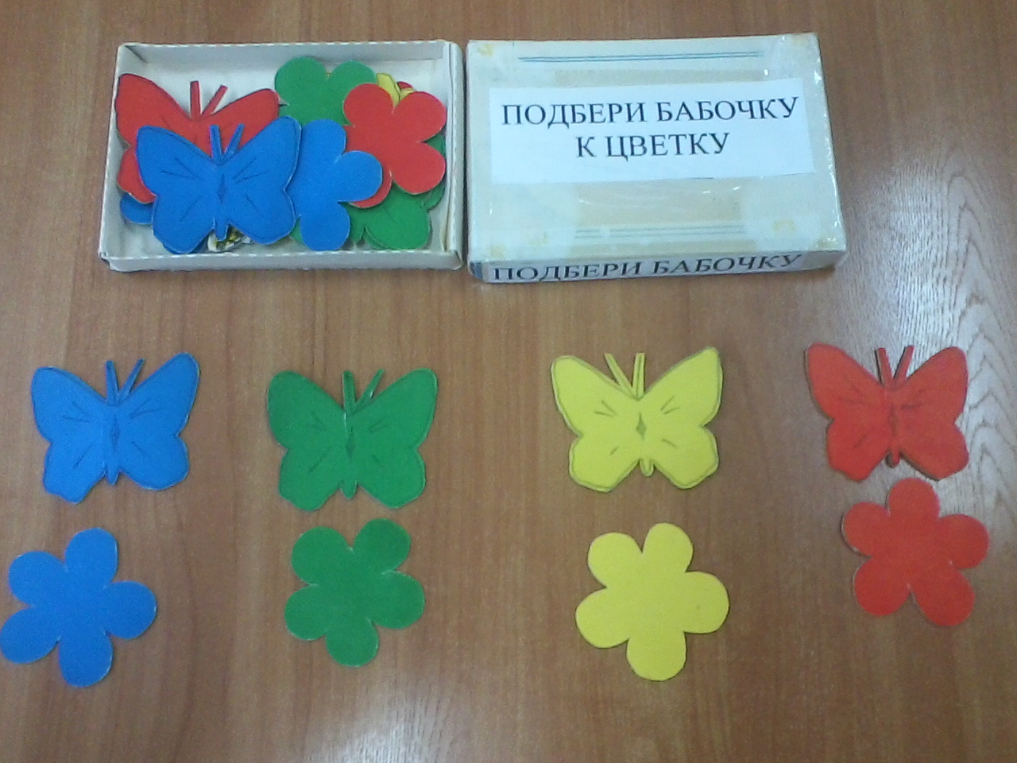
Игра «Собери цветок».
Вырезаем из картона кружочки разных цветов ( это середина цветка) и много лепестков таких же цветов. Говорим детям, что налетел ветер и унес лепестки с цветов. Нужно помочь цветочкам опять стать красивыми – подобрать лепестки по цвету.
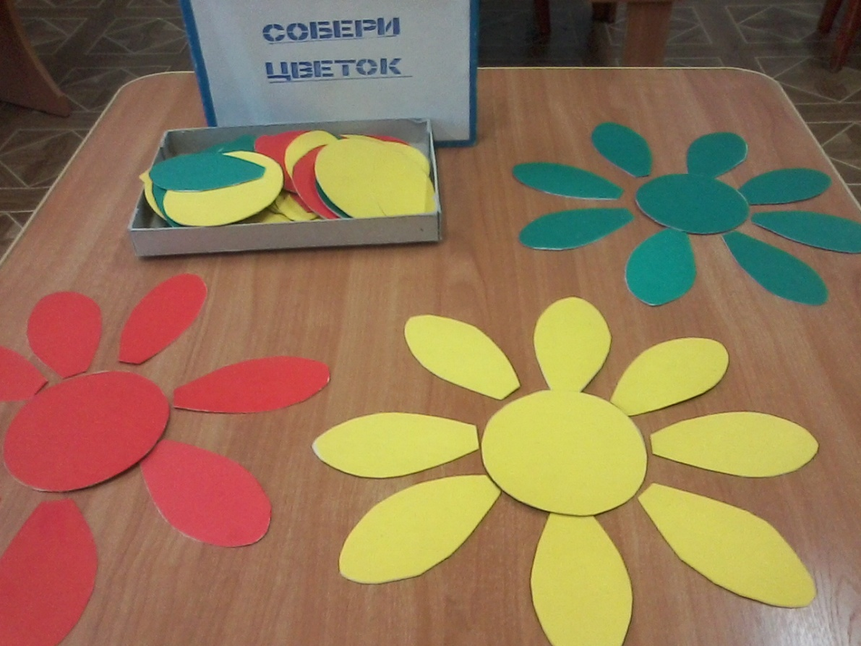
Игра «Маленький строитель».
Из цветного картона вырежьте 4 квадрата и 4 треугольника основных цветов. Сложите домики, при этом цвет деталей не должен совпадать и скажите: «Ой, строители перепутали крыши у домиков. Нужно сложить их правильно, по цвету». Меняйте вместе с ребёнком крыши на «правильные» и называйте .

.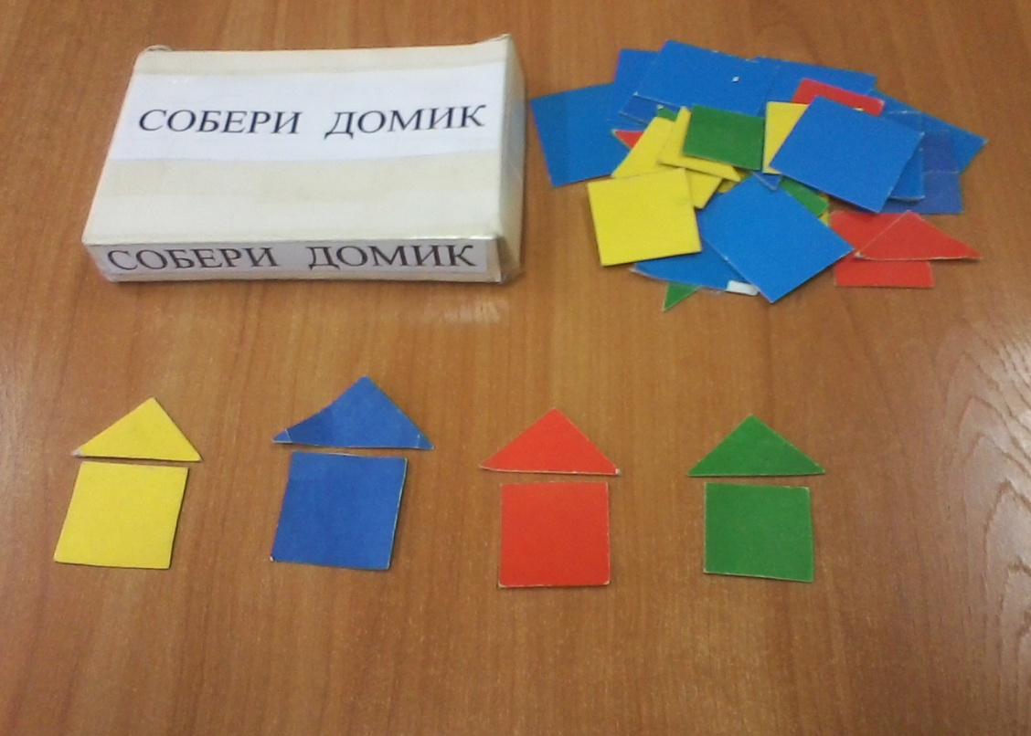
Игра «Цветная уборка».
Возьмите корзину для белья или большой таз и вместе с ребёнком пройдитесь по дому, собирая в неё предметы, игрушки одного цвета. Сообщайте ребёнку о ваших находках: «Вот смотри красный кубик он нам подходит, клади его в корзину. А вот папина красная футболка и т.д.»

Игра «Подбери Мишке мячик».
Вырезаем, раскрашиваем Мишек и мячики. У каждого Мишки бантик определенного цвета. Предлагаем детям подобрать Мишке мячик такого же цвета, как и его бантик.
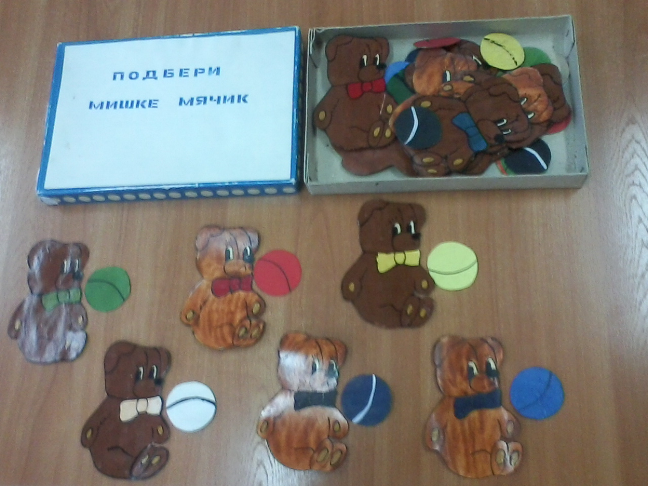

Игра «Строим башню».
Используем конструктор с крупными деталями? выбираем из него детали двух контрастных цветов. Предлагаем ребёнку построить из них башни. Беря каждую деталь, называем её цвет: «Это - красная, а это какая?»

Игра «Подбери блюдце к чашке».
Вырезаем из картона чашки и блюдца разных цветов. Говорим детям, что к нам пришли гости и нужно их угостить чаем. Но чашки с блюдцами перепутались. Нужно помочь каждой чашке найти блюдце такого же цвета.
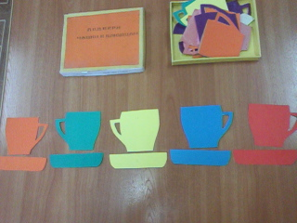
Игра «Все цвета радуют».
Прогуляйтесь с ребёнком по квартире или по улице, указывая ему на предметы одного цвета. Можно с ребёнком посоревноваться, кто найдёт больше предметов, например, жёлтого цвета.
Игра «Принеси одежду».
Собираясь на прогулку, сложите одежду малыша в кучку на пол. Попросите малыша, чтобы он принёс вам синие штаны. Если он принёс другую одежду, скажите: «Спасибо ты принёс красную футболку, одевай её и принеси синие штаны». Продолжайте, пока полностью не оденется, прося приносить по одному предмету за раз, называя вещь и её цвет.
Можно усложнить игру, разложив одежду в разные места комнаты и попросить: «Принеси красную рубашку, она лежит на диване и т. д.».
Игра «Сортируем игрушки».
Рассыпаем на полу игрушки разных цветов: кубики, детали от крупных конструкторов и т. д. Берём поднос и вместе с ребёнком собираем на него игрушки определённого цвета. Можно устроить соревнование, взяв поднос для себя и для ребёнка, и кто больше соберёт деталей синего цвета, пока звонит будильник (поёт песенка и т. д.).
Сортируем детали по коробочкам соответствующего цвета (берём коробочки 4 основных цвета).
Игра «Что бывает зелёным?»
Вспомните вместе с ребёнком, что бывает зелёным (красным, синим, жёлтым). Например: огурец, трава, листья, яблоко и т. д.
Эта игра способствует развитию воображения, но может вызвать затруднения у детей.

Игра «Светофор».
Вырежьте из картона три крупных круга красного, жёлтого и зелёного цветов. Предложите ребёнку поиграть в подвижную игру: «Когда горит красный свет, мы стоим на месте. Когда горит жёлтый свет, прыгаем на месте (на одной ножке). Загорится зелёный – бегаем».
Поочерёдно показываем цвета и выполняем соответствующие действия вместе с ребёнком. Можно усложнить игру — давать команду только голосом или только показывая определённый цвет. Можно предложить ребёнку поменяться ролями. Будет очень весело, если в игре будут участвовать несколько человек.
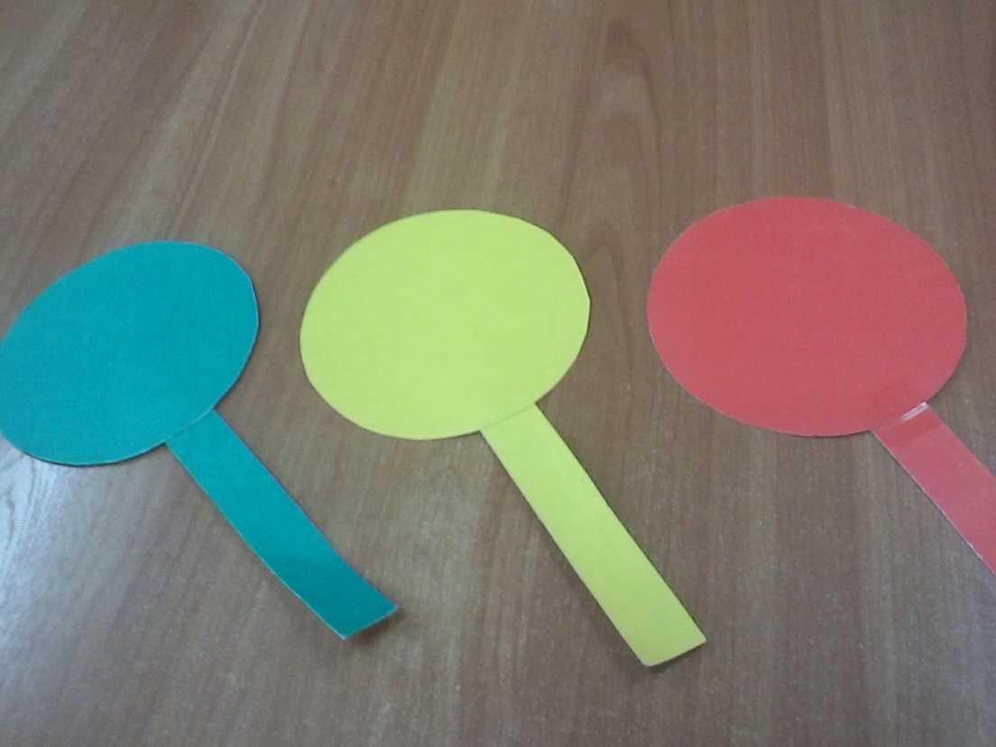
(На фотографии исказился зеленый цвет. Извиняюсь!)

Игра «Чудо — радуга»
Берём большой лист бумаги (лучше ватман) и рисуем на нем цветные дуги шириной несколько сантиметров, в зависимости от размера листа. Располагаем цвета соответственно спектру радуги. И на каждую дугу приклеиваем вместе с ребёнком предметы соответствующего цвета: комочки цветной бумаги, маленькие игрушки, бусины, цветные пёрышки, пробки от пластиковых бутылок, кусочки ткани, красивые камушки. Всю радугу сразу делать не обязательно, можно выкладывать цвета постепенно.
Эти и многие другие дидактические игры мы используем в работе, чтобы научить детей различать цвета.
Буду очень рада, если этот материал кому-то поможет в работе.

